**Fit Me Up**

* **실시간 패션 솔루션 제공 서비스 -**

**프로젝트 계획서**

**2020. 5. 11**

**팀 A201**

**송다은, 박준성, 조서원, 정택진, 황정호**

목차

1. 프로젝트 개요

1-1. 주제 선정 배경 및 시장 분석

1-2. 목표

1-3. 팀원별 담당 역할

2. 개발 계획

2-1. 일정 계획

2-2. 개발 언어 및 활용 기술

2-3. 예산

3. 분석 및 설계

3-1. 요구사항 정의

3-2. 애플리케이션 아키텍쳐

# 프로젝트 개요

## 주제 선정 배경 및 시장 분석

1. 기술/트렌드 동향

오늘날 생활 전반에 사람들의 패션에 대한 관심도가 높아지고 그와 더불어 온라인 쇼핑과 패션 커뮤니티가 활성화되고있다

1. 국내 현황

국내외 코로나19 사태로 인한 e-commerce 매출의 급증세가 연속되고 있다.  
시시각각 변하는 패션 트렌드를 따라가는 것은 쉽지 않은 일이다. 이로 인해 사람들은 패션에 대한 깊은 고민과 스트레스를 받으며 이는 자존감의 하락으로 이어진다.  
패션 업계 종사자들은 다른 직군에 비해 상대적으로 긴 업무 시간과 높은 업무 강도에 시달린다. 하지만 열악한 근무환경에 비해 연봉이 낮은 편이다.

1. 벤치마킹 또는 유사 서비스 사례 소개   
   3-1) 유어아웃핏  
    패션 혹은 코디에 관한 고민 상담 글을 등록하면 패션 관련 종사자 또는 전공자들의 조언과 피드백을 받을 수 있다. 하지만 조언으로 인해 얻을 수 있는 것은 단순히 포인트 밖에 없어 피드백에 대한 동기부여가 상당히 약한편이다.  
   3-2) 옷 골라주는 여자  
    자신의 체형과 원하는 스타일링을 프로필에 등록하고 결제를 하면 스타일리스트가 그에 맞는 코디를 구성해 고객에게 직접 상품을 판매하는 서비스이다. 코디에 대한 상담보다는 의류 쇼핑물에 가까운 서비스이다.
2. 소비자/시장에 줄 수 있는 가치

서비스 이용자는 전문가 또는 패션 관련 종사자와의 상담을 통해 스타일에 대한 고민과 스트레스를 해소 하고 패션에 대한 자신감을 가질 수 있다. 또한, 자신만의 옷장을 이용해 보다 간편하게 의류를 관리할 수 있으며 불필요한 소비를 줄일 수 있다.

어드바이저는 언제 어디서나 할수 있는 간단한 상담으로 부수입을 얻음으로서 경제적인 도움을 얻을 수 있으며 패션 관련 전공자들은 상담 내역 등을 자신의 포트폴리오에 활용할 수 있다.

1. 향후 전망

어드바이저들의 추천을 받은 의류 데이터를 활용해 서비스 이용자에게 상담 외에도 서비스 자체적으로 사용자가 선호하는 의류를 추천해 줄 수 있으며 나만의 옷장에 의류 판매 기능을 도입하여 중고 의류 시장을 구축할 수 있을 것이다.

## 목표

1. 옷 선택을 어려워하는 사람들을 위한 솔루션 제공
2. 의류업계 종사자의 부수적인 수익 창출
3. 패션에 관심이 많은 사용자들의 커뮤니티
4. 옷장 기능을 통한 편리한 개인 의류 관리

## 팀원별 담당 역할

|  |  |  |
| --- | --- | --- |
| 이름 | 역할 | 담당 업무 |
| 송다은 | 팀장 | 팀장. 기획 및 프론트엔트 개발 |
| 조서원 |  | 프론트앤드 개발 |
| 정택진 |  | 백엔드 / 프론트엔드 개발 |
| 황정호 |  | 백엔드 개발 |
| 박준성 |  | 백엔드 개발 |

# 개발 계획

## 일정 계획

|  |  |  |  |
| --- | --- | --- | --- |
| 시작일 | 종료일 | 내용 | 담당자 |
| 200504 | 200508 | 아이디어 기획 | 전체 |
| 200508 | 2005010 | 프로젝트 기획서 작성 | 전체 |
| 200511 | 200512 | 요구사항 명세서 작성 | 전체 |
| 200511 | 200512 | 와이어 프레임 작성 | 송다은, 조서원 |
| 200511 | 200512 | DB 논리 스키마 설계 | 박준성,정택진, 황정호 |
| 200511 | 200515 | 개발 환경 설정 | 전체 |
| 200513 | 200515 | 개발: 백엔드 / DB 스키마 | 박준성,정택진, 황정호 |
| 200516 | 200612 | 개발: 백엔드 / API | 박준성,정택진, 황정호 |
| 200513 | 200601 | 개발: 프론트 / 일반 사용자 화면 | 송다은, 조서원 |
| 2000601 | 200608 | 개발: 프론트 / 매출 관리 화면 | 송다은, 조서원 |
| 200608 | 200614 | 완성 기능 리뷰 | 전체 |
| 200608 | 200614 | 개선 사항 추가 개발 | 전체 |
| 200608 | 200619 | 통합 테스트 | 전체 |
| 200615 | 200618 | 발표자료 준비 | 전체 |
| 200615 | 200618 | UCC 준비 | 전체 |
| 200615 | 200619 | 사이트 런칭 | 전체 |

## 개발 언어 및 활용 기술

|  |  |  |
| --- | --- | --- |
| 항목 | 적용 대상 | 비고 |
| Java Spring | 백엔드 |  |
| MySQL | DB |  |
| Python | 이미지 추출 |  |
| React | 프론트엔드 |  |
| MaterialUI | React UI 프레임워크 |  |
| Firebase | 프론트엔드 배포 |  |
| Node.js | 백엔드 |  |
| Swagger-UI | 프론트/백 API 문서 관리 |  |
|  |  |  |
|  |  |  |
|  |  |  |

## 예산

|  |  |  |  |
| --- | --- | --- | --- |
| 항목 | 상세 | 수량 | 비용 |
| [공용] AWS 프로젝트 서버 | ※ 팀 당 1대 수량을 기본 지급하니, 1대 이상의 수량 또는 특이 사양 필요시에만 기입 | 1EA |  |
| 라이선스/사용료 | XXX.com 도메인 구입  (https://domain.gabia.com/regist/today_domain) | 1EA | 20,000 KRW / 연 |
| 라이선스/사용료 | 구글 클라우드 (FIREBASE) | 1EA | 예상비용 30 USD  (약 36,630원) (사용량에 따라 과금) |
| 도서 | 리액트를 다루는 기술 | 2EA | 84,000원 (한권 42,000원) |
| 도서 | Do it! 리액트 프로그래밍 정석 (이지스퍼블리싱) | 2EA | 72,000원 (한권 36,000원) |
| 도서 | WebRTC 프로그래밍 | 1EA | 14,000원 |
| 도서 | 아마존 웹 서비스를 다루는 기술 실무에서 필요한 AWS 클라우드의 모든 것!,실무에서 알아야 할 기술은 따로 있다! | 1EA | 42,000원 |
| 이러닝 - 노마드코더 | [멤버십] 초보를 위한 React JS  (링크 : https://academy.nomadcoders.co/p/react-for-beginners) | 1EA | $ 100  (약 122,100원) |
| 이러닝 – 패스트캠프 | 프론트엔드 개발 올인원 패키지 with React Online (링크 : https://www.fastcampus.co.kr/dev_online_react/?utm_source=facebook&utm_medium=paid&utm_campaign=dev_online_react_conv_it_1_200330&utm_content=1_2_1) | 1EA | 120,500원 |
| 합계 |  |  | 511,230원 |

## 외부 활용 계획 (선택)

* 웹 도메인 및 구글스토어, 앱스토어 앱 배포
* 현업 스타일리스트 및 코디네이터들과 연계한 1:1 or 1:n 맞춤 서비스 상용화

# 분석 및 설계

## 요구사항 정의 (제공된 예시보다 세분화 할 것)

|  |  |  |
| --- | --- | --- |
| ID | 요구사항명 | 설명 |
| Req #1 | 회원 관리 | 회원의 닉네임, 성별, 나이, 이메일 주소, 권한 (일반, 스타일리스트) 등 서비스에 필요한 일련의  데이터를 등록/수정/삭제한다. |
| Req #2 | 회원 옷장 관리 | 일반 회원이 현재 가지고 있는 옷을 등록/수정/삭제한다. |
| Req #3 | 코디네이션 관리 | 회원이 특정 상황 혹은 세부 요구사항을 기재하여 코디네이션에 대한 도움을 요청하는 게시물을  등록/수정/삭제한다. |
| Req #3-1 | 스타일리스트의 신청 | 스타일리스트로 등록된 회원들은 코디네이션  추천을 요청하는 게시물에 참여 의사를 밝히고 신청할 수 있다.  이 때 스타일리스트들의 포트폴리오를 조회할 수 있게 한다. |
| Req #3-2 | 스타일리스트 채택 | 회원은 스타일리스트를 선택하여 채택하고  코디네이션 서비스를 받는다. |
| Req #4 | 포트폴리오 관리 | 스타일리스트들의 포트폴리오를 등록/수정/삭제한다. |
| Req #5 | 실시간 화상 서비스 관리 | 스타일리스트와 회원 간 영상 통화 지원 |
| Req #6 | 결제 관리 | 결제에 사용될 토큰을 구매하기 위한 결제방식 지원 |

## 애플리케이션 아키텍쳐

1. 아키택트 구성도 (참고용 예시)

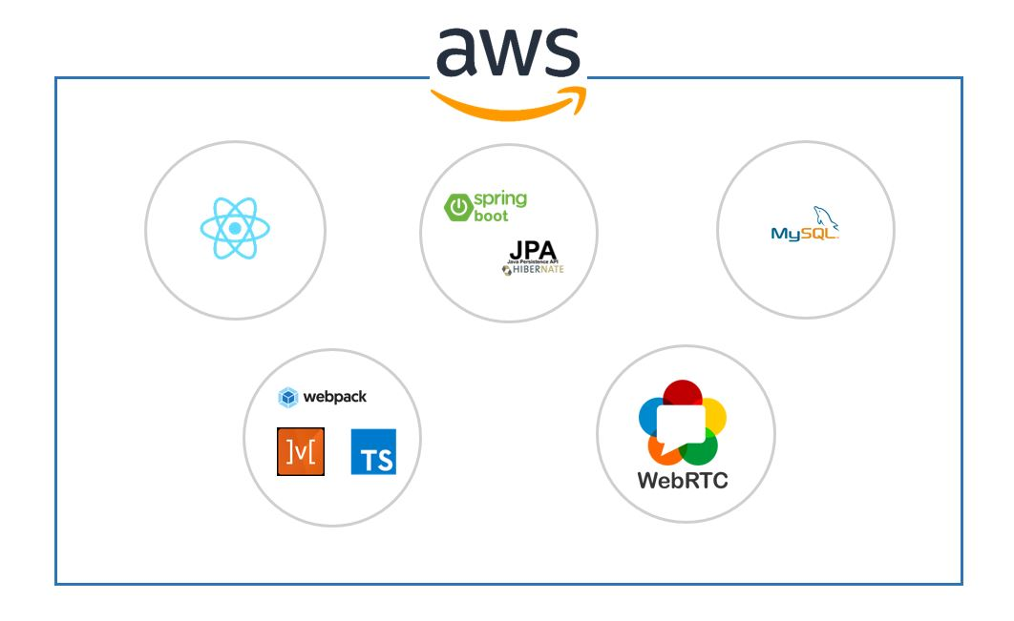

1. 애플리케이션 화면 예시

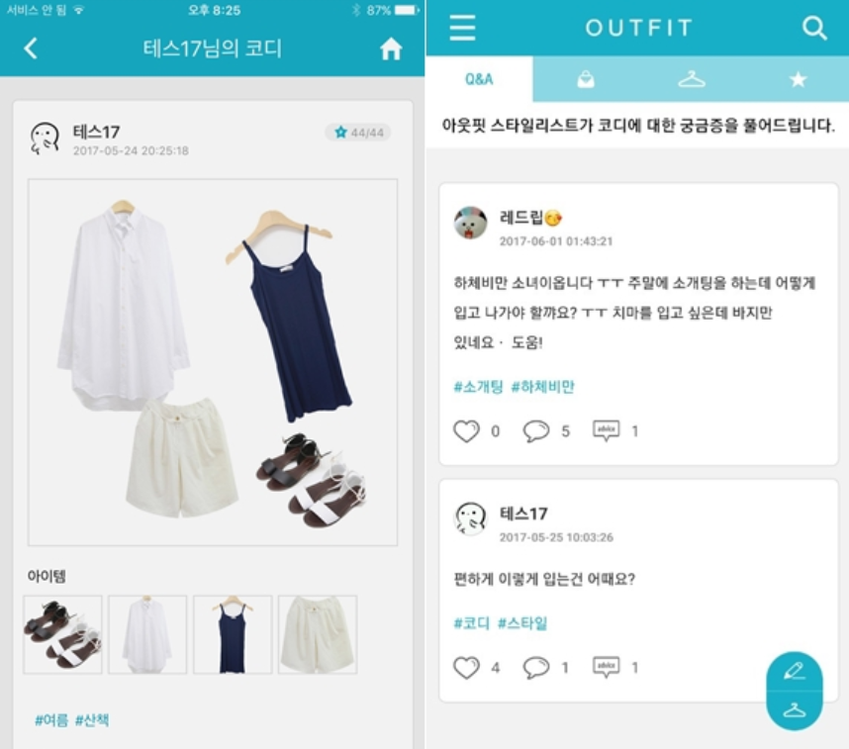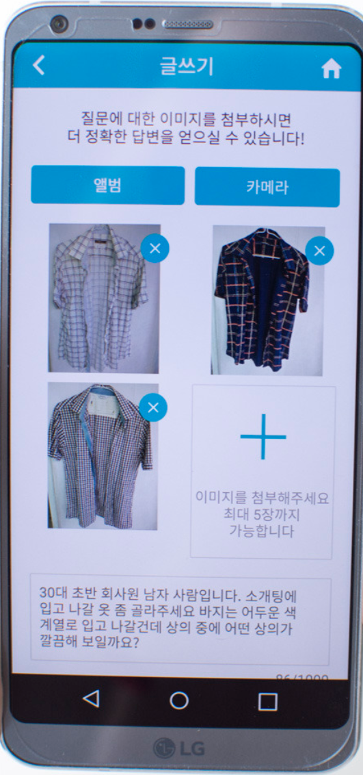

사용자 화면 (출처: fashionbiz.co.kr)

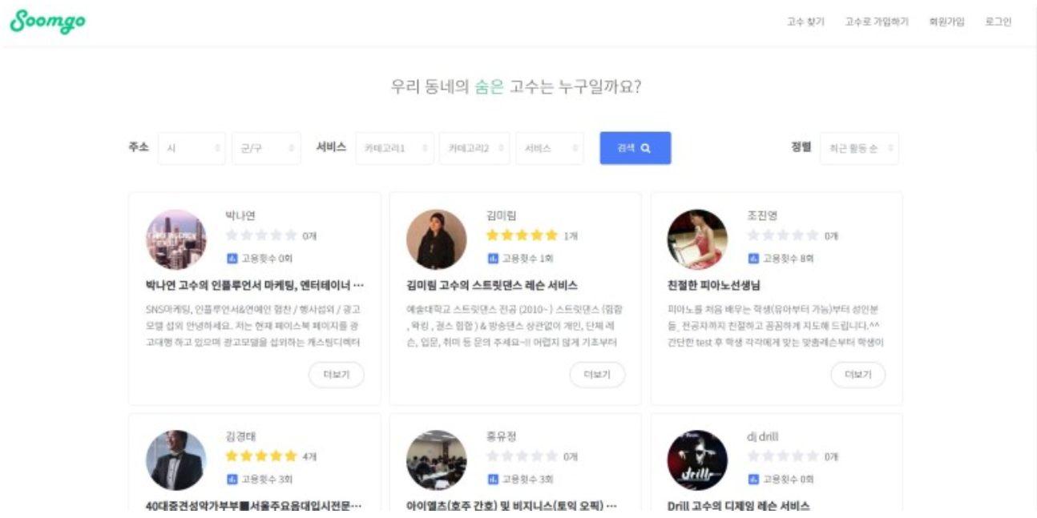

코디 요청 화면(출처: Soomgo)

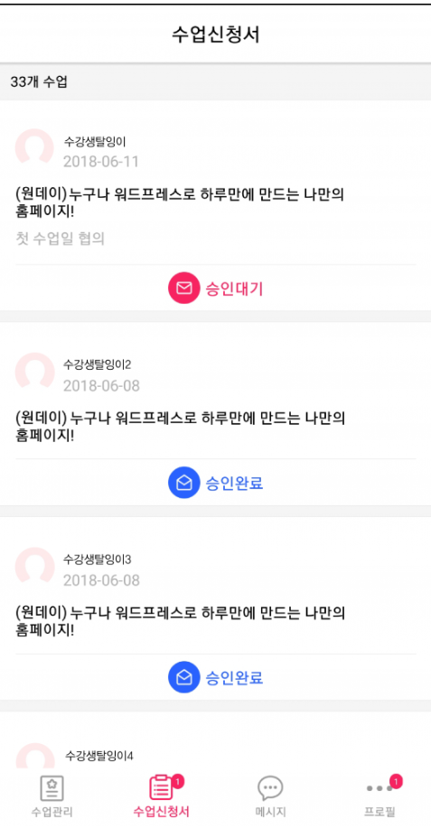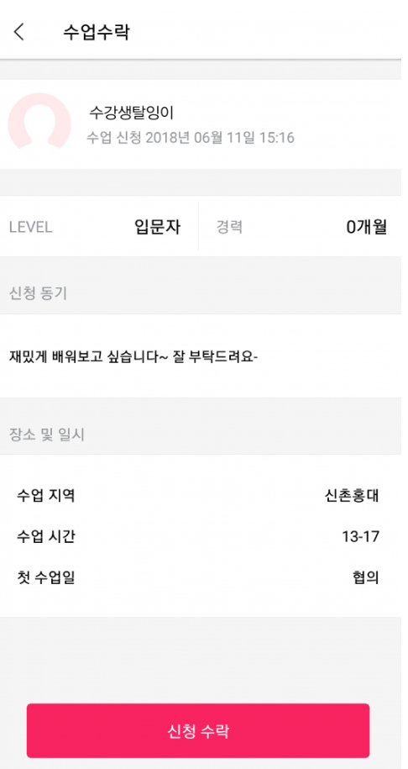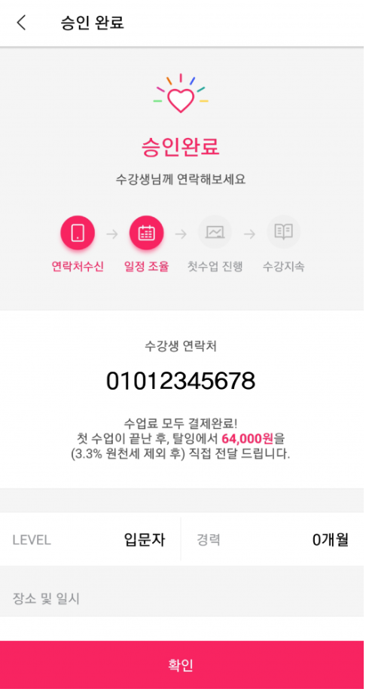

전문가(조언자) 화면 (출처: 탈잉)

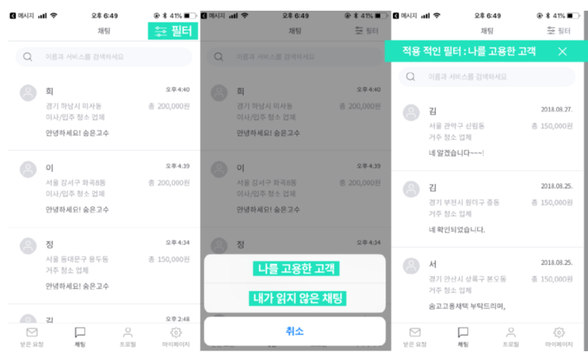

사용자-전문가 서비스 이용 화면 (출처: 숨고)